יוני 2018
עבודת קיץ במתמטיקה למסיימי כיתה י' 4 יח"ל- 2018

תלמידים יקרים,
צוות מורי המתמטיקה מברך אתכם עם סיום שנת הלימודים.
על מנת להגיע לכיתה יא' ברמת מוכנות טובה, מצורפת עבודת קיץ.
בשבועיים הראשונים של שנת הלימודים הבאה יתקיים מבחן, ברוח השאלות מעבודת הקיץ. הכנת העבודה והגשתה למורה המלמד, הן תנאי להיבחנות במבחן.
עבודה נעימה! ובהצלחה!!!

אלגברה
- מצא את תחום ההגדרה של כל אחת מהפונקציות הבאות:
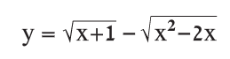

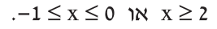
תשובה:
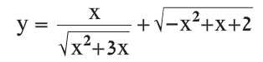
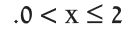
תשובה:
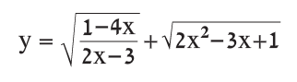

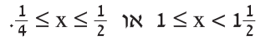
תשובה:
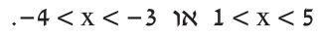
תשובה:

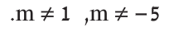
תשובה:
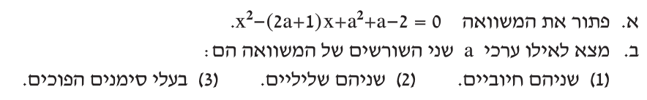
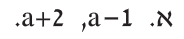
תשובה:
גיאומטריה אנליטית

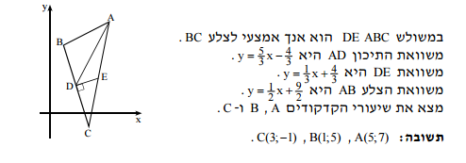

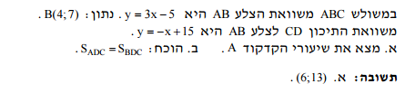

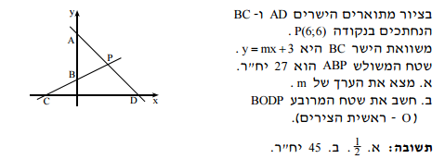

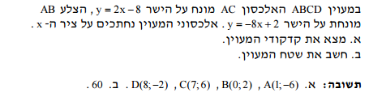

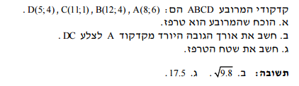

אנליזה

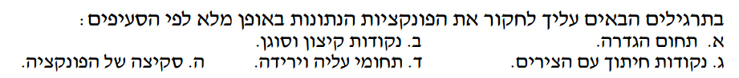
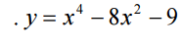

תשובה:
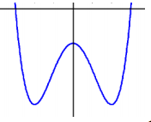
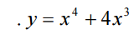

תשובה:
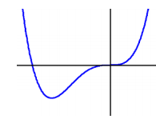

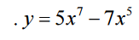

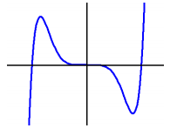
תשובה:

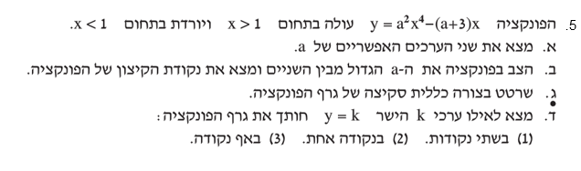
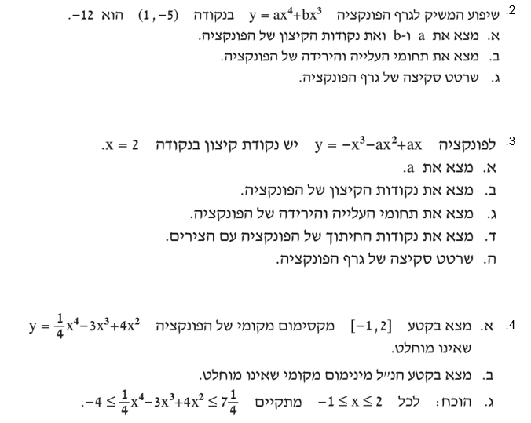
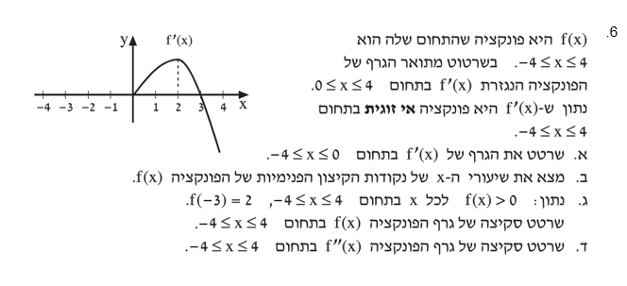
תשובות:

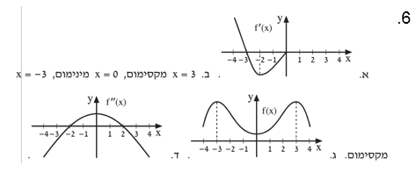
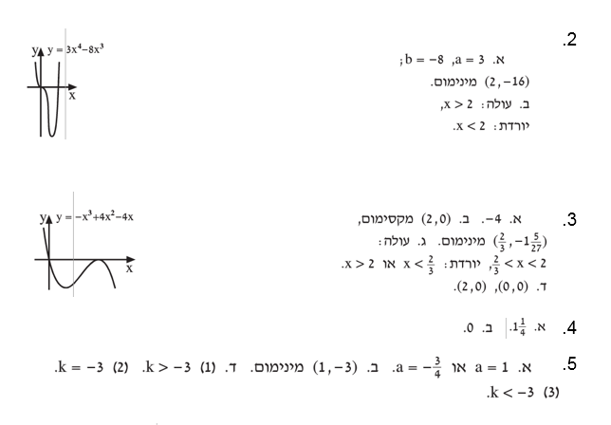

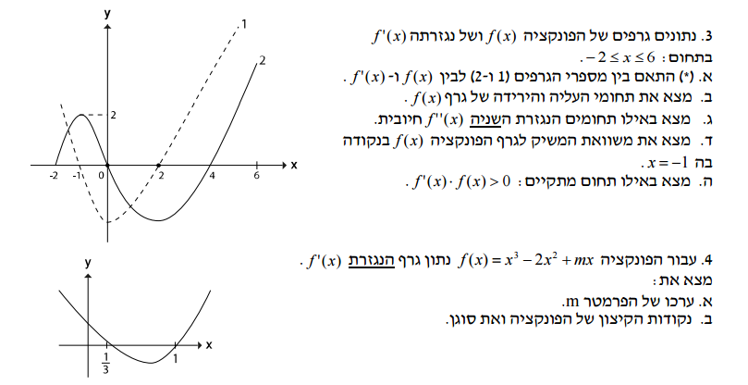
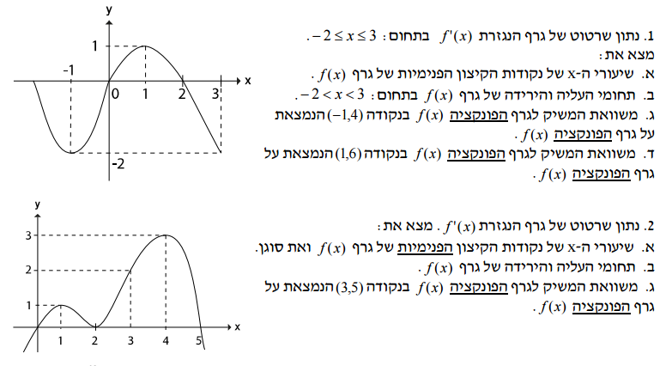
גרף הנגזרת- המשך אנליזה
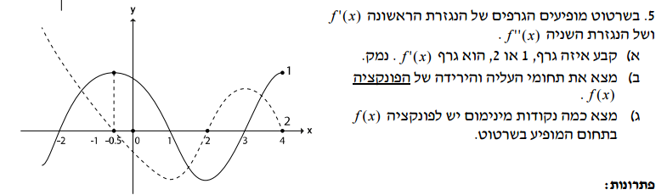
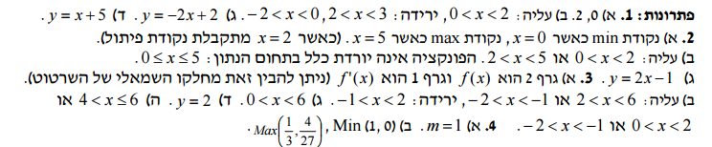

בעיות קיצון- המשך אנליזה
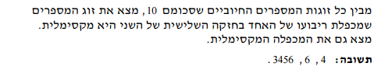

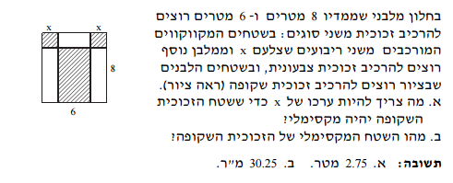
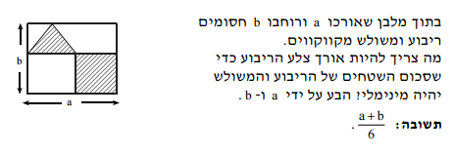

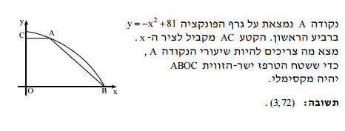
3.

4.

גיאומטריה
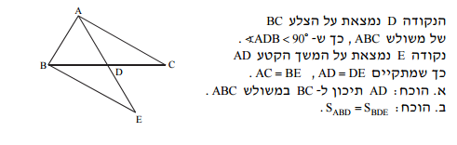
רמז: השתמש במשפט חפיפה רביעי

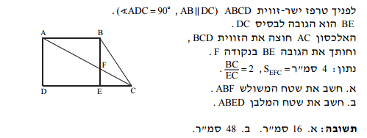
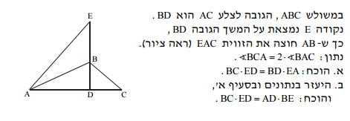
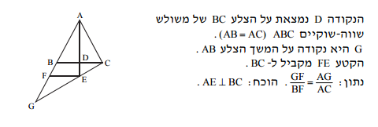

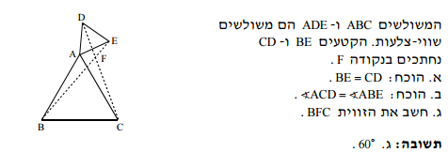

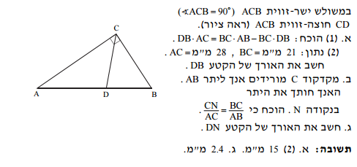
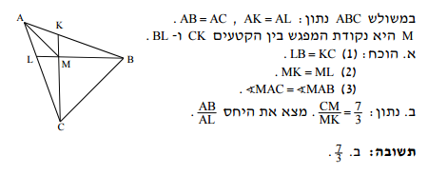

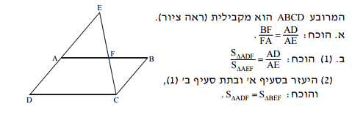
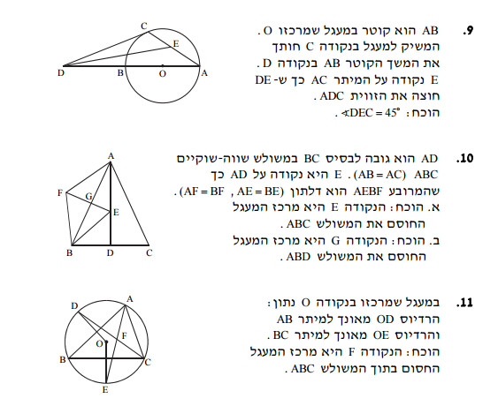

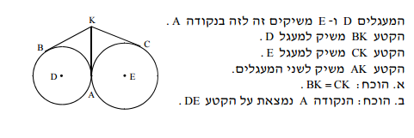
12.

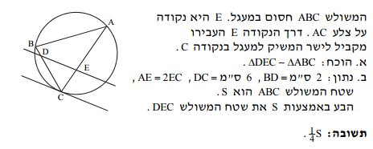
13.

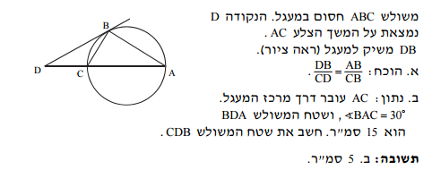
14.

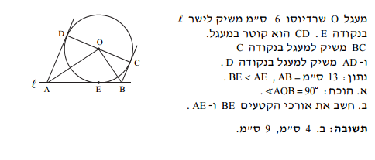
15.

טריגונומטריה

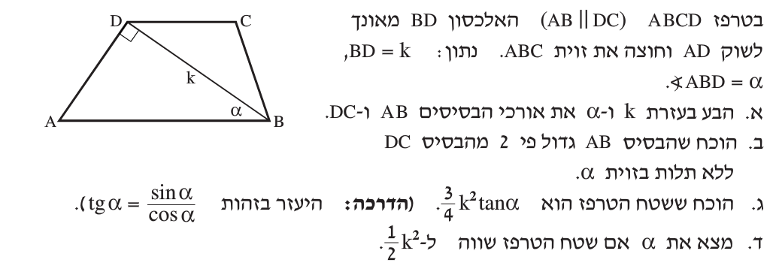

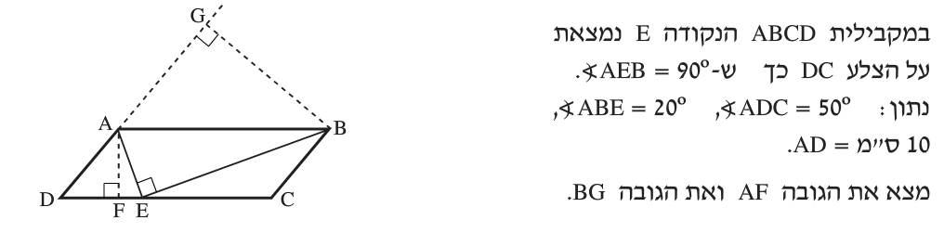
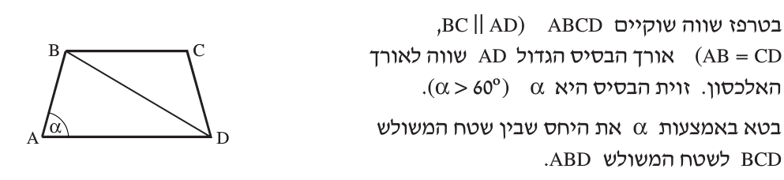
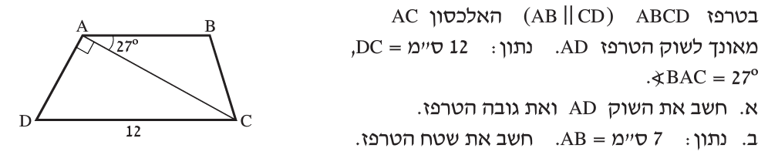

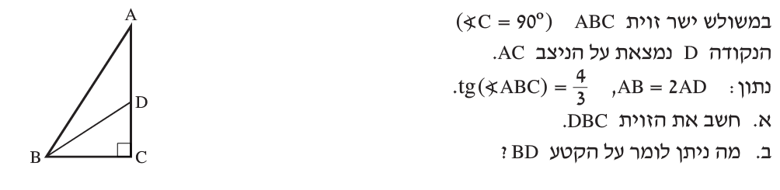
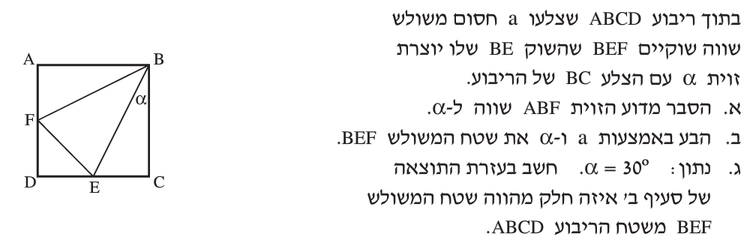
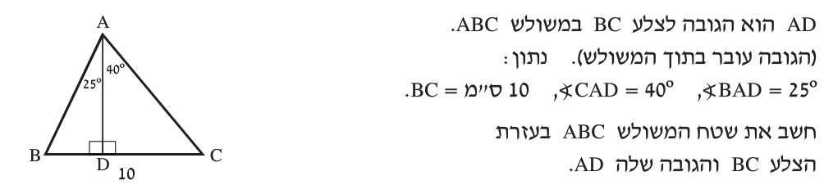

תשובות:
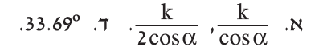

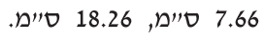

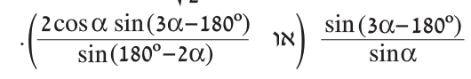

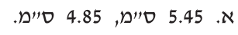
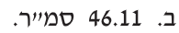

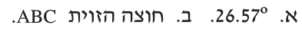

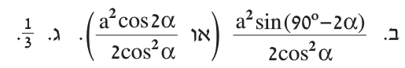

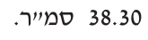

אנליזה אינטגרלים:
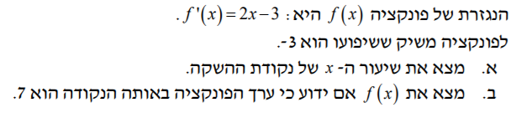

תשובה:

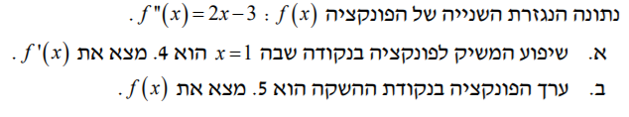

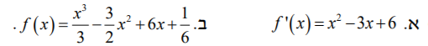
תשובה:
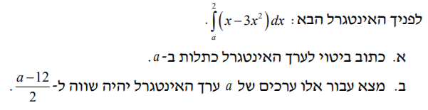

תשובה:

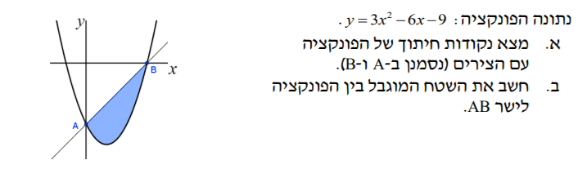

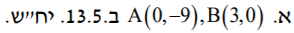
תשובה:
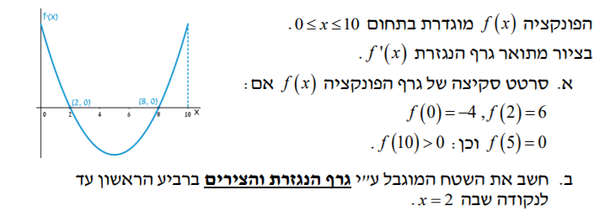

תשובה:

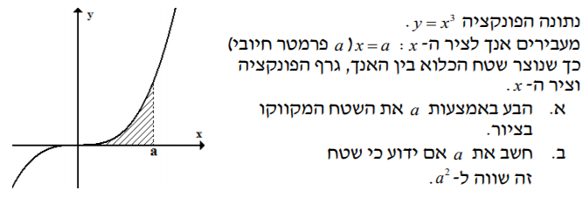

תשובה:

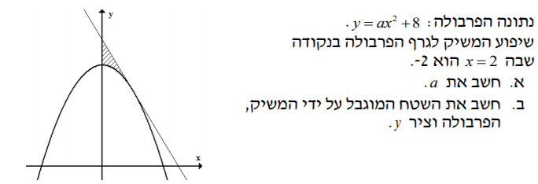

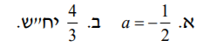
תשובה:
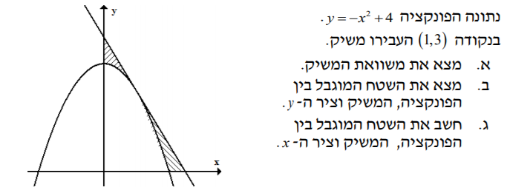

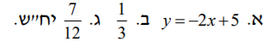
תשובה:
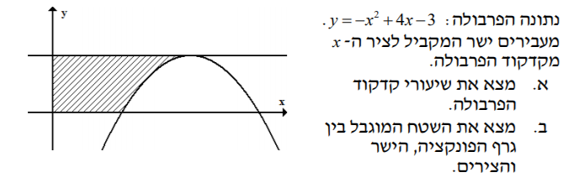

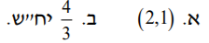
תשובה:

עבודה נעימה!!!

